B&Rは投資を強化
生産設備とR&Dインフラの拡張
B&RはR&D、インフラ、人材への投資を進めていますハノーバーメッセにおいて、Managing Director、Hans WimmerとGeneral Manager、Peter GucherはB&Rの生産設備増強の計画を発表します。また、B&RはザルツブルクのR&Dオフィスも拡張します。”このような対策は、売上高10億ユーロ達成への大きなステップとなるでしょう。”
WimmerはABBによるB&Rの取得について、従業員や顧客にとっても、Eggelsbergの本社にとっても、またとないチャンスと考えています。手続きは今夏、早い時期に完了する予定です。”ABBはB&Rの長い成長の歴史における次章に向けて、最高のプラットフォームです。”とWimmerは言います。”私たちは共に、Industrial IoTに必要なソリューションをフルレンジでお客様に提供できるようになります。”B&RはABBグループとして独自のビジネスユニットを形成し、引き続き独立した法人としてオペレーションを行っていきます。”したがって、私たちの経営体制やお客様からのコンタクト先が変わることはありません。”Wimmerは強調します。
3つの拠点を拡張
製品の着実な需要増加に応えて、B&Rは現在Eggelsberg本社にある基板生産設備を20％増強しています。数キロ先にあるGilgenbergのサイトを拡張し、メカニカルソリューションの製造ラインを収容する予定です。他にも、ザルツブルクにあるR&Dオフィスの拡張・改築工事を行い、産業用通信、ロボティクス、制御テクノロジーの開発について、高度な技術を要する人員を阿多田に50名置けるようにする予定です。
”B&Rの鮮やかな成長の軌跡は、私たちのイノベーティブな製品を糧として来ました。”と、Gucherは言います。そのイノベーションのひとつとして、今年のハノーバーメッセで発表されるのがOrange Boxです。プラントオペレータは既存の機械・ラインからデータを収集して上流システムやクラウドに上げ、スマート・マニュファクチャリングの接続性により陳腐化した設備のレトロフィットを容易に行うことができます。”Orange Boxの導入は非常に簡単です。’とGucherは言います。”また、ソフトウェア・アップデートもスマートフォンのように容易です。”Orange Boxを使えば、あっという間に既存の設備をIIoT(Industrial Internet of Things)に追いつかせることができます。

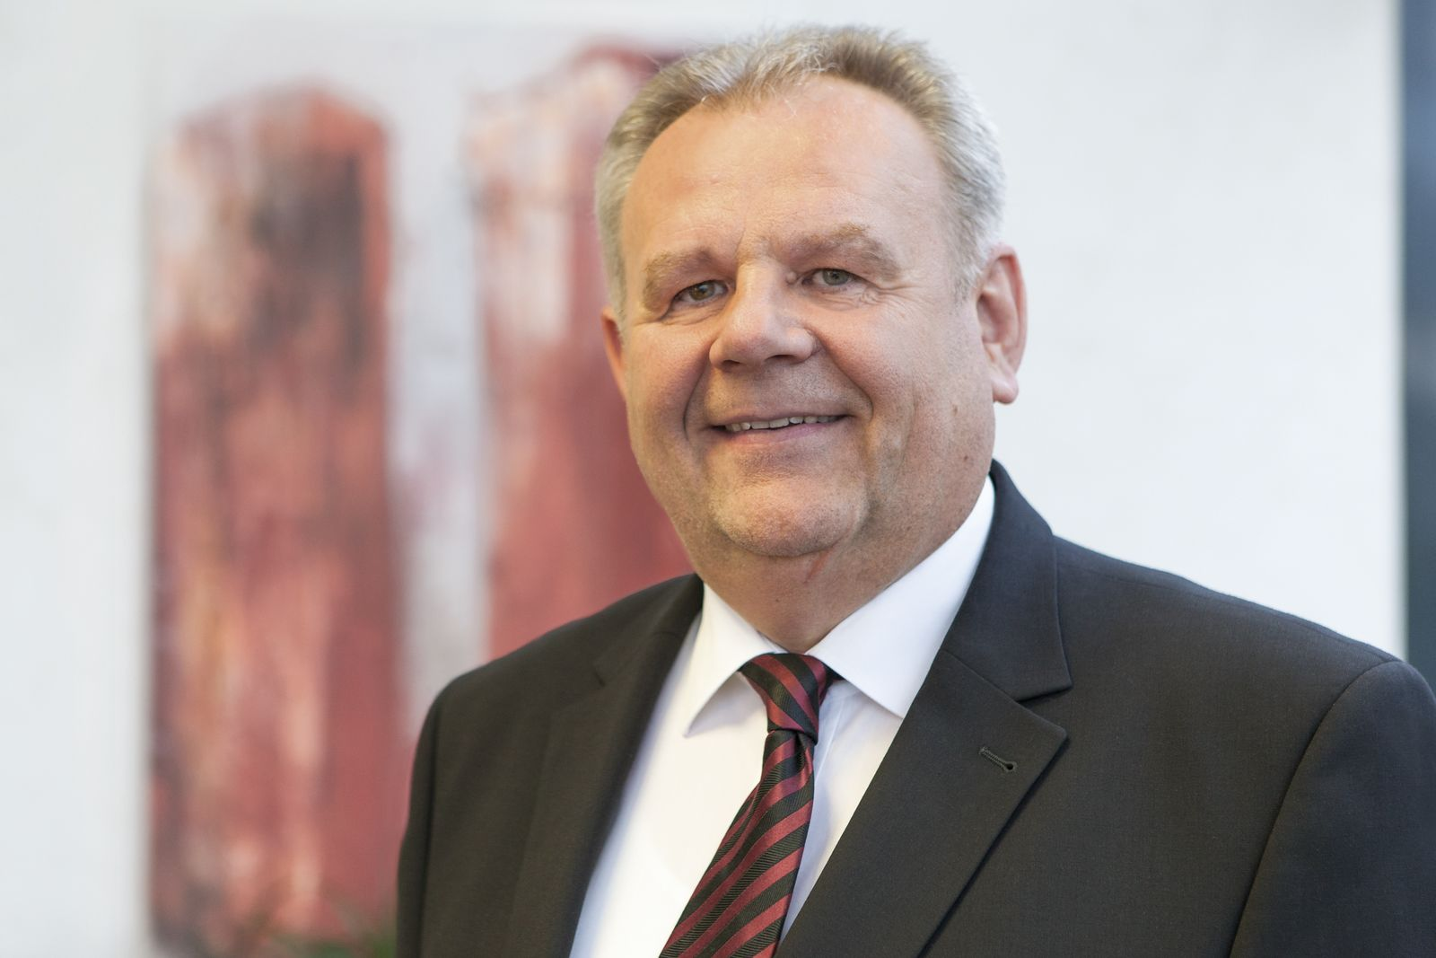
ハノーバーメッセにおいて、Managing Director、Hans WimmerはB&Rの生産設備とR&Dインフラの拡張を発表します。

B&Rについて
ABBグループの一員であるB&Rは、オーストリアに本社を置く産業オートメーションのグローバルリーダーです。 B&Rは、最先端のテクノロジーと先進的なエンジニアリングを組み合わせ、あらゆる産業のお客様に、マシンおよびファクトリーオートメーション、モーションコントロール、HMI、統合型安全技術など、トータルソリューションを提供しています。OPC UA、POWERLINK、openSAFETYなどのIIoT通信規格やAutomation Studioソフトウェアにより、B&Rは常にオートメーションエンジニアリングの未来を再定義しています。よりいっそうの工程簡素化と、お客様の期待を超えたいというコミットメントに支えられ、B&Rは産業オートメーションの最前線を走り続けています。
より詳細な情報については、www.br-automation.com/ja をご覧ください。

